Como pudimos estudiar en los temas pasados, la comprensión de los diferentes aspectos y símbolos de Apocalipsis capítulo 13 es bastante sencilla . Todo aquel que busca con sinceridad entender su verdadero significado, sin contradicciones bíblicas y con todo elrespaldo histórico , lo entenderá. Hoy veremos unos últimos aspectos de este impresionante y revelador capítulo. Pero antes haremos un pequeño repaso de lo que ya hemos estudiado hasta el momento en los temas pasados.
- La primera “bestia” = El papado / El Vaticano
- La segunda “bestia” = Estados Unidos de América
- La alianza de las dos “bestias” = El Vaticano (catolicismo) y los EEUU (protestantismo) se acercan paulatinamente y se unen finalmente (ecumenismo bajo la cabeza papal).
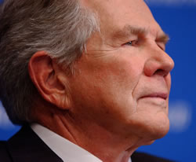
Pat Robertson
Información adicional : Ya en 1978, diez años antes de buscar la nominación republicana a la presidencia de los Estados Unidos de América, dijo Pat Robertson , fundador de la poderosa agrupación política de la Coalición Cristiana ( Christian Coalition ) telepredicador e influyente portavoz de los cristianos conservadores en los Estados Unidos: “Creo francamente que los evangélicos y los católicos en América, si trabajan unidos , pueden llegar a ver el éxito de muchas acciones en pro de la familia en nuestra sociedad, y podremos ser un contrapeso para algunas iniciativas radicales e izquierdistas.” Church and State , agosto de 1978, pág. 15.
- La imagen de la “bestia” = La unión de Iglesia (religión) y Estado (política) en los EEUU. De esta manera los Estados Unidos de América levantan “una imagen” del Vaticano. Una imagen es algo parecido al original. Es como el reflejo en un espejo. Como ya sabemos, el Vaticano siempre ha sido una perfecta unión de Iglesia (religión) y Estado (política). Al unir la Iglesia con el Estado, los EEUU están levantando la imagen de la “bestia”. La imagen parece ser igual pero no es exactamente lo mismo. Pues el original es católico y su imagen es protestante.
Información adicional: Keith Fournier, el director ejecutivo del Centro Americano de Ley y Justicia (American Center of Law and Justice), el cual es el brazo de “libertad religiosa” de la Coalición Cristiana ( Christian Coalition ), dijo las siguientes palabras absurdas y opuestas a la verdad: “ La pared de separación entre la iglesia y el estado que fue erigida por humanistas seculares y otros enemigos de la libertad religiosa, tiene que caer. Esta pared es una amenaza mayor para la sociedad de lo que jamás lo fuera el muro de Berlin . ”
Información adicional: El estadounidense pastor evangélico y tele-evangelista Jerry Falwell dijo ya en 1980: “ En meses recientes, Dios me ha estado llamando para que haga algo más que predicar – él me ha llamado a tomar acción, tengo una orden divina paraentrar directamente en los pasillos del Congreso y pelear por leyes que salvarán a América .” The Saginaw News , 11 de septiembre de 1980.
- La marca de la “bestia” = La marca de la autoridad humana de Roma por haber cambiado la ley de Dios. Es una ley religiosa católica que será decretada e impuesta por los EEUU a los habitantes de la tierra una vez que haya levantado la “imagen de la bestia”. Se trata de la católica y romana ley dominical imponiendo el falso día de reposo (el antiguo día pagano del sol camuflado con un manto cristiano), que está en oposición al verdadero día de reposo, el sábado del Creador. Recuerde que el “cuerno pequeño” quitó el “continuo”. Dan. 8:9-13 y el tema 24.
- La imagen “habla y hace” = La imagen (unificación de religión y política) habla , es decir dialoga y decreta la ley dominical. Yhace se refiere a la imposición de esa ley religiosa . Pues dice “ que la imagen hablase e hiciese matar a todo el que no la adorase”. Ap. 13:15.
- 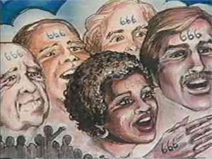En la frente y en la mano = La frente representa el pensamiento y la mano representa la acción . Recordemos que el sello de Dios, que es lo opuesto a la marca de la bestia , será colocada por Dios exclusivamente en la frente de sus siervos fieles, mientras la marca de la bestia será colocada por “la bestia” y “su imagen” no solo en la frente, sino opcionalmente también en la mano derechade sus súbditos. Ap. 13:16; 20:4. En este contexto, ¡la mano representa también la conveniencia !

Todos los que acepten el sello de Dios lo harán voluntariamente porque están convencidos de la verdad que representa el santo día de reposo. Los que aceptanla marca de la bestia en la frente son aquellos que la aceptan porque creen realmente que el primer día de la semana es el verdadero día de descanso pues estarán engañados por el sistema de la bestia y de su imagen . Aquellos que aceptan la marca de la bestia en su mano derecha son aquellos que aceptarán el falso día de reposo por conveniencia porque no quieren ser perseguidos ni matados y desean seguir en “el sistema”, pudiendo comprar y vender.

El desarrollo progresivo de la “imagen de la bestia”
Como ya sabemos, la “imagen de la bestia” es la unión de la Iglesia (religión) y el Estado (política) en los Estados Unidos de América.
La imagen de la bestia será una organización eclesiástica protestante investida de poder civil que impondrá el dogma religioso católico del día de reposos dominical por ley a la población americana, con impacto mundial.
En los Estados Unidos de América existen grandes organizaciones protestantes influyentes cuyo objetivo es establecer e imponer por la ley normas religiosas . Y como veremos ¡se trata principalmente de imponer el primer día de la semana, es decir el domingo , como día de descanso obligatorio!
Algunas de ellas son:
- National Reform Association (Asociación pro Reforma Nacional)
- International Reform Bureau (Oficina pro Reforma Internacional)
- Lord´s Day Alliance (Alianza pro Día del Señor)
- Federal Council of the Churches of Christ in America (Concilio Federal de las Iglesias de Christo en América)
La National Reform Association confiesa que su objeto es “obtener una enmienda de la Constitución de los Estados Unidos… indicadora de que es una nación cristiana , y colocar todas las leyes, instituciones y usos cristianos de nuestro gobierno sobre una base innegablemente legal en la ley fundamental del país.” David McAllister, “The National Reform Movement, Its History and Principles,” pág. 16, Constitución de la National Reform Association, art. 2.
Acerca de la cuestión de establecer a los Estados Unidos de América oficialmente como una “nación cristiana,” el obispo Earl Cranston, doctor en teología de la iglesia metodista episcopal, hizo las siguientes observaciones en un discurso pronunciado en Washington el 13 de marzo de 1910:
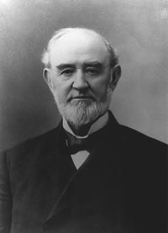
Obispo Earl Cranston
” Supongamos que esta nación fuese declarada cristiana por una interpretación constitucional al efecto. ¿Qué significaría? ¿Cuál de las dos definiciones contendientes del cristianismo sería la indicada por la palabra ‘cristiana’? Por supuesto, la idea protestante ; porque bajo nuestro sistema las mayorías gobiernan, y la mayoría de los estadounidenses son protestantes . Muy bien. Pero supongamos que por la adición de ciertos territorios contiguos con doce millones o más de católicos, la anexión de algunas islas más con otros seis millones, y la misma proporción de inmigrantes que ahora, llegasen los católicos a ser la mayoría dentro de algunos años , ¿quién duda por un momento de que el papa reinante asumiría el control de la legislación y del gobierno ? Diría, con toda confianza y lógica: Esta es una nación cristiana. Así se llamó desde el comienzo y se declaró hace muchos años. Una mayoría definió entonces lo que era el cristianismo, la mayoría definirá ahora lo que es el cristianismo y lo que ha de ser. Esa mayoría sería el papa .” “The Church and the Government,” pág. 7.
- ¡Lo que dijo el obispo Earl Cranston hace más de 100 años ya llegó a ser una realidad en los Estados Unidos de América por causa de cambios demográficos respecto a la fe de la población!
En la secuencia de temas desde el 44 hasta el 47 hemos visto como Roma en su forma Papal ha ido tomando control paulatinamente de los Estados Unidos de América. Vimos con detalle que esa nación que era semejante a un cordero, surgiendo como una nación cristiana protestante, comenzaría en algún momento a hablar como el dragón , es decir como Roma. Recuerde Ap. 13:11.
En Ap. 13:15 Dios define el momento cuando el dragón finalmente hablará de facto a través de los Estados Unidos de América. Ocurrirá una vez que los Estados Unidos hayan levantado “la imagen de la bestia”, es decir hayan unido la religión (Iglesia) con la política (Estado) en esa nación. Pues como vimos en los temas pasados, será una ley religiosa romana católica que la ex protestante EEUU emitirá. Y de esta manera el dragón hablará finalmente mediante los EEUU, imponiendo sus dogmas a la fuerza mediante ley a la población.
Pero como vimos en los temas pasados, los EEUU son todavía una nación democrática . El voto de la población será determinante para la imposición de estas leyes religiosas. Como veremos a continuación Roma Papal ya ha ganado la batalla demográfica , pues los católicos ya han llegado a ser mayoría religiosa en los EEUU. Una vez que se tenga que tomar la decisión acerca de la implementación de leyes dominicales, éstas ya contarán con la mayoría de la población estadounidense. Y ya que el mundo cristiano evangélico en su gran mayoría guarda el domingo papal, será fácil imponer esta ley religiosa mediante las urnas. La ley dominical pasará cualquier referéndum pues tiene mayoría absoluta .
- Repase del tema 46 el subtítulo “Cuando la democracia se vuelve mala”.

El Vaticano está tomando control de los Estados Unidos de América
En la página Web: http://es.wikipedia.org/wiki/Iglesia_católica_en_los_Estados_Unidos leemos de qué manera el catolicismo romano llegó a ser la denominación cristiana más grande de los EEUU, cuando “… al momento de la Guerra de Independencia de los Estados Unidos [entre 1775 y 1783], los católicos conformaban menos del 1% de la población de las Trece Colonias .”
Recuerde que los Estados Unidos de América fueron formados básicamente por protestantes europeos perseguidos por Roma Papal. Repase el tema 44 de este seminario.
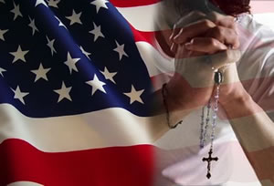“ La Iglesia católica en los Estados Unidos ha crecido considerablemente en la historia del país, de ser una pequeña minoría durante la época de las Trece Colonias a ser actualmente la denominación cristiana más grande del país . Los Estados Unidos tiene la cuarta población más grande de católicos romanos en el mundo, después de Brasil, México y Filipinas. La iglesia católica estadounidense, se ha convertido en la más grande confesión religiosa del país que ha visto aumentar su número de fieles a 68,5 millones de personas , es decir, un 0,57 por ciento más que el año precedente. El reporte anual del Consejo de las Iglesias de Canadá y de Estados Unidos coloca en segundo lugar a la “Southern Baptist Convention” que después de decenios de crecimiento ha registrado una disminución de 0,4 por ciento. Sigue en tercer lugar, la Iglesia Metodista Unida con 7,8 millones de files, es decir, menos un 1 ciento. Otras iglesias protestantes tradicionales ocupan los últimos lugares como la iglesia Evangélica Luterana, con menos un 2 por ciento, los presbiterianos, con menos 2, 6 por ciento y la iglesia episcopaliana (anglicana) con menos 2,5 por ciento… En un estudio elaborado por The Catherine of Siena Institute se observa que el total de iglesias protestantes han pasado de ser un 65% en 1910 a representar el 25% del mapa del cristianismo en territorio estadounidense, con una caída de 40 puntos porcentuales … Al mismo tiempo, la forma de cristianismo más practicada entre los estadounidenses es actualmente el catolicismo . Así, si hace cien años los católicos eran el 22%, el año pasado ya representaban el 35%, con un aumento de 13 puntos… El cuerpo de mayor importancia en los Estados Unidos es la Conferencia de Obispos Católicos de los Estados Unidos, realizada por la jerarquía de obispos y arzobispos de los Estados Unidos y de las Islas Vírgenes de los Estados Unidos, manteniendo cada obispo su independencia en su propia diócesis, respondiendo sólo ante la supremacía del Papa .”

Lo que está ocurriendo en los EEUU está también ocurriendo en Europa
El catolicismo romano tuvo la mayoría absoluta durante muchos siglos en Europa. Desde la Reforma Protestante en 1517 d.C. ha disminuido su poder. Con la Revolución Francesa en 1798 d.C. y el surgimiento del comunismo y ateísmo ha decrecido aún más. De todas maneras la Iglesia Católica sigue siendo la religión más practicada en Europa con 35%, seguido por la Iglesia Ortodoxa con 26.7%. De paso sea dicho que la Iglesia Ortodoxa también es católica. De tal manera que juntas alcanzan una mayoría abrumadora del 61.7% . Luego vienen los no religiosos con 18%, los protestantes con apenas 13.7% , el Islam con 5.2% y los demás con 1.4%. Vea: http://en.wikipedia.org/wiki/Religion_in_Europe
A continuación veremos unas cuantas citas respecto al desarrollo de este proceso en Europa. Las primeras tres citas piden colocar en la constitución de la Unión Europea una referencia de Dios y un reconocimiento de la herencia religiosa. Recuerde lo que el obispo Earl Cranston dijo al respecto refiriéndose a los Estados Unidos de América. Los resultados serían los mismos en Europa. Obviamente se trata de la herencia católica romana que se desea implementar, pues los que la piden son el presidente de la conferencia episcopal de la UE, el Papa Juan Pablo II y el Arzobispo. La tercera cita pide además que la regla para la política sean los mandamientos de Dios . Sabemos que se trata de los diez mandamientos según el catecismo y no según las Sagradas Escrituras. Repase los temas 22 y 23 de este seminario. La cuarta cita muestra que la Unión Europea ya pide hace 20 años a sus países miembros que definan un día semanal de descanso . Sabemos que este será el domingo católico romano .
- “ El presidente de la conferencia episcopal de la Unión Europea, Josef Homeyer, se pronunció nuevamente a favor de una referencia de Dios en la constitución de la UE [Unión Europea]… Dijo que la separación de religión y política robaría a Europa sus fundamentos.” Radio Vaticano 09.02.2003
- “El Papa Juan Pablo II, exige desde bastante tiempo fuertemente un reconocimiento de la herencia religiosa en el segundo artículo y una referencia a Dios en el preámbulo .” Radio Vaticano 06.02.2003
- “El Arzobispo Giovanni Lajolo dijo acerca de la referencia de Dios en la constitución de la UE [Unión Europea] que el criterio decisivo y la regla para una buena política son los mandamientos de Dios .” Radio Vaticano 07.01.2003
- “La Unión Europea pidió el año 1993 de sus países miembros un marco común para el tiempo de trabajo incluyendo un día semanal de descanso .” Radio Vaticano 19.01.2003

DIES DOMINI
El 31 de mayo 1998 salió la carta apostólica “Dies Domini” del Papa Juan Pablo II sobre la santificación del domingo al episcopado, al clero y a los fieles de la Iglesia Católica.
- 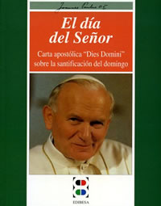La carta apostólica consiste de 87 párrafos que tratan de demostrar la santidad del domingo.Es importante saber que cartas apostólicas son incorporadas a las reglas de la Iglesia.
- El argumento fundamental es que el domingo es el día en el cual resucitó Jesús y que a partir de entonces se debe guardar el primer día de la semana como el día de descanso y ya no el séptimo.
- Los párrafos 8 al 18 están destinados a mostrar que el sábado es el séptimo día bíblico de la creación. Lo cual es positivo. Pero luego dice que solo tuvo importancia y fue guardado desde la creación hasta la muerte de Cristo. En el párrafo 60, la carta apostólica confirma que el sábado del 7º día es el sello de la obra creadora según Génesis 2:3, lo cual es bueno ya que nosotros creemos, a base de la Biblia como vimos en el tema anterior que el sábado es efectivamente el sello de Dios en contraste con la marca de la bestia.
- El carácter obligatorio de la carta apostólica es muy notorio. En aproximadamente 13 lugares, la santificación del domingo y la participación en la misa, aparecen como deberes obligatorios para los creyentes (Párrafos: 7, 36, 46, 47, 49, 73, 79 y 81).
- La carta apostólica da al domingo todas aquellas características que Dios, mediante su Palabra, dio únicamente al sábado. Veamos una comparación:

Las Sagradas Escrituras | Carta Apostólica
Sábado – Séptimo día de la semana  (Éx. 20:8-11; Deut. 5:12-15) | Domingo – Primer u octavo día de la semana  (Párrafos: 20, 21, 23, 26 y 33)
Reuniones sabáticas – La costumbre de Jesús y de sus apóstoles  (Hech. 13:14, 42, 44; 16:13; 17:2; 18:4, 11; Luc. 4:16) | Misa o eucaristía dominical  (Párrafos: 35, 36, 38, 44, 46, 47, 49.)
Sábado – Sello de la obra creadora de Dios  (Gén. 2:2, 3; Éx. 20:11) | Domingo – Día del sol (Párrafos: 27, 64)
Sábado – Día de la fe (Hebr. 11:3) | Domingo – Día de la fe (Párrafo: 29)
Santificación del sábado (Gén. 2:3; Éx. 20:11) | Santificación del domingo  (Párrafos: 4, 7, 19, 30, 48, 52, 62, 64, 67 y 75)
Observancia del sábado (Éx. 20:8-11) | Observancia del domingo (Párrafos: 49 y 79)
Sábado – Día del Señor (Mat. 12:8; Ap. 1:10; Marc. 2:27, 28) | Domingo – Día del Señor  (Párrafos: 1, 3, 21, 48, 62, 64, 65, 67, 76, 78)
Sábado – Día de descanso  (Gén. 2:2; Éx. 20:8-11; Hebr. 4:4, 9, 10) | Domingo – Día de descanso  (Capítulo IV – Párrafos: 64, 65, 66, 67, 79)
Sábado – Abstinencia de trabajo (Éx. 20:8-11; Deut. 5:12-15) | Domingo – Abstinencia de trabajo (Párrafo: 48)

La tradición
Todo esto no es razón para maravillarse ya que la Iglesia Católica Romana y también el Papa Juan Pablo II en su Carta Apostólica reconocen abiertamente que la observancia del domingo no proviene de la Palabra de Dios sino de la tradición . Veremos algunas citas de la carta apostólica:
- “… Los cristianos… se sintieron autorizados a trasladar el sentido del sábado al día de la resurrección.” Párrafo 63.
- “… La Iglesia, desde la tradición apostólica que tiene su origen en el mismo día de la resurrección de Cristo, celebra el misterio pascual cada ocho días, en el día que se llama con razón “día del Señor” o domingo…” Párrafo 3.
- “… A la luz de esta tradición [se refiere al domingo] ininterrumpida y universal…” Párrafo 19.
- “… El Código de Derecho Canónigo de 1917 recogía por vez primera la tradición [el domingo] en una ley universal …” Párrafo 47.
- “… Esta forma bastante tradicional de “santificar el domingo”…” Párrafo 52.
- “Si el día del Señor, con su ritmos semanal, está enraizado en la tradición más antiguo de la Iglesia…” Párrafo 76.
¿Qué es exactamente una tradición?
El diccionario lo explica así: “ tradición es la transmisión oral de noticias, costumbre, doctrinas, etc. Hecha de generación en generación; lo transmitido de este modo .”
¿Qué dicen las Sagradas Escrituras acerca de las tradiciones?
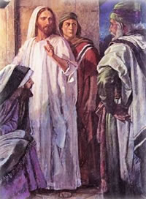Jesús “ les dijo: ¿Por qué también vosotros quebrantáis el mandamiento de Dios por vuestra tradición ?… Pues en vano me honran, Enseñando como doctrinas, mandamientos de hombres.”Mat. 15:3, 9.
“Mirad que nadie os engañe por medio de filosofías y huecas sutilezas, según las tradiciones de los hombres , conforme a los rudimentos del mundo, y no según Cristo.” Col. 2:8
“Porque ya habéis oído acerca de mi conducta en otro tiempo en el judaísmo, que perseguía sobremanera a la iglesia de Dios, y la asolaba; y en el judaísmo aventajaba a muchos de mis contemporáneos en mi nación, siendo mucho más celoso de las tradiciones de mis padres .” Gál. 1:13, 14.
Vemos que es peligroso creer y seguir las tradiciones, aunque una iglesia haya existido hace 2000 años. Los judíos habían sido el pueblo de Dios por 2000 años pero se habían extraviado tanto de la verdad, introduciendo tradiciones y mandamientos de hombres que finalmente crucificaron a Cristo, y luego persiguieron a sus seguidores.
- En la carta apostólica aparece el Sábado como “Sábado Judío” que solo tuvo importancia para ellos (Párrafos: 23 y 62), pero sabemos que ¡el sábado ya aparece en la creación 2500 años antes de que hubo el primer judío! El sábado es para toda la humanidad y no para un pueblo específico como vimos en el tema anterior con mucho detalle.
- En la carta apostólica el domingo aparece como el tercer mandamiento (párrafo 18), ¡refiriéndose al tercer mandamiento del catecismo y no de la Biblia (Éx. 20:8-11)! Recuerde los temas 22 y 23 de este seminario.
- Sabemos muy bien que Roma cambió el sábado al domingo por medio de Constantino en el año 321 d.C. Este cambio está acompañado por la primero ley dominical como describe la carta apostólica (párrafo 64).
En esta relación es importante ver que la carta apostólica confirma el hecho que el domingo proviene del pagano “día del sol” (Párrafo 27 y 64). En varios idiomas se puede encontrar todavía este significado en el nombre del primer día de la semana: el domingo (Párrafo 27). Por ejemplo en inglés domingo es sunday = día del sol (sun = sol / day = día).
A continuación analizaremos algunas frases preocupantes de la carta apostólica:
- “… el Concilio Ecuménico Vaticano II declara que la Iglesia <<no se opone a los diferentes sistemas (…), siempre que garanticen y conserven la semana de siete días con el domingo >>.” Párrafo 30.
- “… más allá de las orientaciones espirituales específicas que legítimamente les caracterizan, con la obediencia al discernimiento de la autoridad eclesial ”. Párrafo 36.
- “… ¿ Qué disculpa tendrán ante Dios aquellos que no se reúnen en el día del Señor [domingo] para escuchar la palabra de vida y nutrirse con el alimento divino que es eterno?” Párrafo 46.
- “ Sea bendito Aquél que ha elevado el gran día del domingo por encima de todos los días .” Párrafo 55. “… el domingo es el alma de los otros días …” Párrafo 83.
¿Quién es ese Aquél que es mencionado en esta última cita? Definitivamente no es el Dios de la Biblia, pues no fue Dios quien elevó el domingo encima de los demás días sino el sistema papal . Jesucristo vivió sus 33 años en este mundo yendo cada sábado a la sinagoga según su costumbre. Vea Lucas 4:16. Y finalmente murió cumpliendo esa ley perfectamente hasta la muerte. Jesús dice:
“No penséis que he venido para abrogar la ley o los profetas; no he venido para abrogar, sino para cumplir. Porque de cierto os digo que hasta que pasen el cielo y la tierra, ni una jota ni una tilde pasará de la ley, hasta que todo se haya cumplido.” Mat. 5.17, 18.

¿De domingo en domingo o de sábado en sábado?
Una directa, abierta e intencional contradicción con la Palabra de Dios se encuentra en los Párrafos 37, 84 y 87, donde podemos leer:
- “… de domingo en domingo , la Iglesias se encamina hacia el último “día del Señor”, el domingo que no tiene fin.” … “Y de domingo en domingo , la comunidad cristiana iluminada por Cristo camina hacia el domingo sin fin de la Jerusalén celestial.” … “El domingo, con su “solemnidad” ordinaria, seguirá marcando el tiempo de la peregrinación de la Iglesia hasta el domingo sin ocaso…”.
Pero ¿qué dicen las Sagradas Escrituras en relación al tiempo de adoración en el nuevo cielo y en la nueva tierra? Leamos lo que Dios nos reveló mediante el profeta Isaías:
“Porque he aquí que yo crearé nuevos cielos y nueva tierra; y de lo primero no habrá memoria, ni más vendrá al pensamiento… Porque como los cielos nuevos y la nueva tierra que yo hago permanecerán delante de mí, dice el Señor, así permanecerá vuestra descendencia y vuestro nombre. Y de mes en mes, y de sábado en sábado , vendrán todos a adorar delante de mí, dijo el Señor.” Is. 65:17; 66:22, 23.

La imagen de la bestia
Como ya sabemos, “la imagen de la bestia” es la unión política y religiosa en los Estados Unidos de América que implementará leyes religiosas . Y como vimos en el tema anterior con lujo de detalle, la ley religiosa católica que se emitirá, conocida como “la marca de la bestia”, será una ley que imponga el día domingo como día de reposo a los moradores de la tierra. Por eso es notorio que la carta apostólica menciona en muchos lugares el domingo y su santificación como una importancia universal (para la existencia cristiana y humana) . Párrafos: 3, 34, 38 y 49.
¡Pero lo más alarmante es que la carta apostólica hace el llamado a la
legislación civil para implementar leyes dominicales!
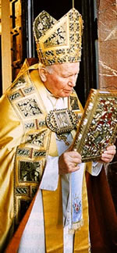“… sería pues, un error ver en la legislación respetuosa del ritmo semanal una simple circunstancia histórica sin valor para la Iglesia y que ella podría abandonar.” Párrafo 64.
“… El número de estas fechas (domingo y otras fiestas litúrgicas) ha cambiado en las diversas épocas, teniendo en cuenta las condiciones sociales y económicas, así como su arraigo en la tradición, además delapoyo de la legislación civil .” Párrafo 79.
“… Cuando la Iglesia , a lo largo de los siglos, ha legislado sobre el descanso dominical , ha considerado sobre todo el trabajo de los siervos y de los obreros, no porque fuera un trabajo menos digno respecto a las exigencias espirituales de la práctica dominical, sino porque era el más necesitado de una legislación que lo hiciera más llevadero y permitiera a todos santificar el día del Señor [domingo] . A este respecto, mi predecesor León XIII en la Encíclica Rerum Novarum presentaba el descanso festivo como un derecho del trabajador que el Estado debe garantizar .” Párrafo 66.
“… es natural que los cristianos procuren que, incluso en las circunstancias especiales de nuestro tiempo, la legislación civil tenga en cuenta su deber de santificar el domingo .” Párrafo 67.
En el artículo “Pope´s call for worship welcomed (El llamado del Papa para adoración es bienvenido) publicado en el periódico “The Detroit News” del 7 de julio 1998, dice lo siguiente: “… En obediencia al tercer mandamiento, el domingo tiene que ser santificado , sobre todo al participar en la Santa Misa… En su carta el Papa sigue diciendo que un violador debería ser “ castigado como un hereje … ” ¡Estas son las palabras más fuertes que el Papa ha expresado! Son palabras que por última vez se escucharon durante el tiempo de la “Santa Inquisición”. Y sabemos que en un cercano futuro así será.
El ex presidente estadounidense George Bush ha sido importante para avanzar en el cumplimiento de Apocalipsis 13, al profundizar la relación entre Estados Unidos y el Vaticano deseando obedecer al papa, al impulsado aún más la unificación de Iglesia y Estado en los EEUU y al trabajar en elevar el domingo como día de descanso .
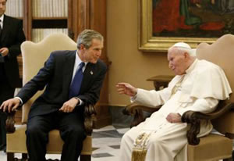“En 1960, John Kennedy bajo desde Washington hacia Texas para asegurar a ministros protestantes que no iba a obedecer al papa…
… En 2001, George Bush subió desde Texas hasta Washington para asegurar a un grupo de obispos católicos, que él si lo hará .”
Cita de Robert George, profesor de Ciencias políticas de la Universidad de Princeton en el periódico The Washington Post , 16 de Abril 2001.

Bush pone el domingo como día de oración y acción de gracias
Lo primero que hizo el presidente George Bush el día que fue elegido presidente fue elevar el “domingo” como día nacional de oración y acción de gracias.
“La proclamación del presidente Bush de un día nacional de Oración y acción de gracias”. The Associated Press 20 de enero 2001.
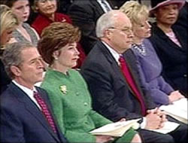“ El día comenzó con un servicio de oración. Proclamando el domingo un día Nacional de oración y acción de Gracias, Bush comenzó el primer día entero de su presidencia, con un servicio de oración en la catedral nacional de Washington.” The Associated Press 21 de enero 2001.
La familia Bush y Cheney atienden el servicio dominical.
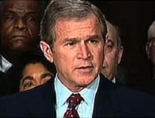“El próximo domingo (19.1.2003) se festejará por primera vez el „ Día nacional de la santidad de la vida humana “. Estados Unidos de América. El presidente George Bush llamó en una proclamación todos los habitantes de los Estados Unidos, de recordar lo especial de cada vida humana, y sobre todo la de los niños. En este documento escribió el presidente literalmente: „Cada niño es una prioridad y una bendición, y yo creo, que todos deberían ser protegidos mediante la ley.” Noticias de “Radio Vaticano” del 16.1.2003

Caricatura que se publicó el 15 de Marzo 2004 en el periódico Dayton Beach News-Journal
En la caricatura del famoso caricaturista Bruce Beattle se ve al presidente George Bush presentando un documento, diciendo: “Aquí está algo que mi base conservadora REALMENTE les gustará. ¡ Una enmienda constitucional requiriendo a las personas de atender a las iglesias en domingo !”
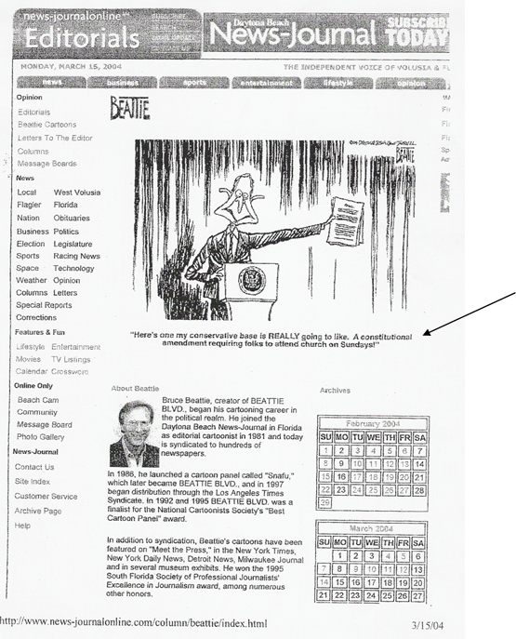

El día del sol será impuesto finalmente a nivel mundial
Como hemos estudiado en los anteriores temas, la imposición de la “marca de la bestia”, es decir de la marca de la autoridad de Roma papal, expresada en la elevación del primer día de la semana (domingo) a un día de reposo, comienza según la Biblia en los Estados Unidos de América.
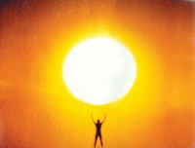Pero no se queda ahí. Una vez establecida en esa nación, será impuesta a nivel mundial sin distinción de nacionalidad, idioma o persona, como nos describen los siguientes versículos.
“… También se le dio autoridad sobre toda tribu, pueblo, lengua y nación . La adoraron todos los habitantes de la tierra cuyos nombres no estaban escritos en el libro de la vida… Y hacía que a todos , pequeños y grandes, ricos y pobres, libres y esclavos, se les pusiera una marca en la mano derecha o en la frente.” Ap. 13:7, 8, 16.
Este hecho es confirmado por la proclamación del mensaje de los tres ángeles de Apocalipsis 14. Recuerde que ese mensaje final de amor y advertencia de parte de Dios tiene que ser proclamado a todos “… los habitantes de la tierra, a toda nación, tribu, lengua y pueblo .” Ap. 14:6.El segundo mensaje define todo el falso sistema religioso que el Vaticano levanta juntamente con el protestantismo apóstata de los EEUU como un sistema babilónico mundial , diciendo: “<<Ha caído, ha caído Babilonia , la gran ciudad, porque ha hecho beber a todas las naciones del vino del furor de su fornicación.” Y el tercer mensaje declara: “Si alguno adora a la bestia y a su imagen y recibe la marca en su frente o en su mano, él también beberá del vino de la ira de Dios…” Ap. 14:7, 9, 10.
Repase también los demás versículos que describen la universalidad final del sistema babilónico que impondrá la “marca de la bestia” que se encuentran en: Ap. 16:13, 14, 19; 17:2, 15; 18:2-4.
La universalidad de la imposición de” la marca de la bestia” se confirma además al leer el relato del derramamiento de las siete postreras plagas . Pues éstas se derraman a nivel mundial sobre aquellos que se someten al falso sistema religioso.
Acerca de las plagas dice “<<Id y derramad sobre la tierra las siete copas de la ira de Dios>>. Fue el primero y derramó su copasobre la tierra , y vino una úlcera maligna y pestilente sobre los hombres que tenían la marca de la bestia y que adoraban su imagen.” Ap. 16:1, 2.

La Alianza Europea del Domingo en Bruselas
CREACION DE LA ALIANZA EUROPEA DEL DOMINGO EN BRUSELAS
Bruselas/Bélgica, 20.06.2011/DPA.
“ El 20 de junio del 2011, la Alianza Europea del Domingo se formó con motivo de una conferencia de expertos sobre la protección del domingo en la sede del Comité Económico y Social Europeo (EESC) en Bruselas. La Alianza Europea del Domingo es una red de alianzas nacionales del domingo, junto con sindicatos, organizaciones de la sociedad civil y las comunidades religiosas que promueven las condiciones de trabajo justas equilibradas y la armonía de un estilo de vida equilibrado que incluye trabajo, tiempo libre y familiar para reforzar la cohesión social. Aun la Alianza pide que los domingos sean un día libre de trabajo según las nuevas directrices de trabajo (2003/88/EG) para ser negociados entre los Estados miembros… Un trabajo libre los domingos y horario de trabajo apropiado es el derecho bien merecido para todos los ciudadanos de Europa , afirma la carta fundacional de la alianza… << Trabajar en domingo haría daño a un equilibrio trabajo-vida sano >>, según la alianza de Austria por un trabajo libre el domingo, uno de los principales miembros fundadores de la Alianza Europea del domingo en Bruselas… Un día de descanso semanal común proporciona un punto común de coordinación para el ritmo de tiempo en el Estado y la Sociedad que reforzarán la cohesión social en todos los Estados miembros de la UE ”.
He aquí dos reacciones a la creación de la Alianza Europea del Domingo
El ex Obispo católico de Linz y ex profesor obispo para cuestiones sociales en la Conferencia de obispos austriacos, Maximilian Aichern, expresó su alegría a la creación de la Alianza Europea de Domingo y formuló la siguiente declaración a través del departamento de comunicaciones de la Diócesis de Linz: “Un domingo libre de trabajo es la ley social más antigua de la civilización judeo-cristiana arraigada en el Pacto del Antiguo Testamento [tercer de los diez mandamientos]. Día de descanso común…”
“La lucha por un domingo libre de trabajo en Europa debería ser combatida en los niveles nacionales, regionales y locales ”, dice Hannes Kreller, experto en recursos humanos de la Federación de empleados católicos (KAB) en Alemania. De acuerdo con la KAB se espera, con la creación de la Alianza Europea del domingo, para coordinar mejor las actividades entre las diversas alianzas, así como aumentar la presión sobre el Parlamento de la UE y la Comisión de la UE.
- Las Naciones Unidas promueven mediante la Organización Internacional del trabajo (ILO) un día unitario de descanso para los trabajadores de todo el mundo . ¡Ese día es el domingo !

El domingo y los países islámicos
La Biblia revela que todas las naciones del mundo aceptarán el domingo como día de descanso.
¿Existen ya indicios que demuestran que la ley dominical se impondrá a todas las naciones del mundo inclusive a los países islámicos que guardan el viernes y a la nación de Israel que guarda el sábado ?
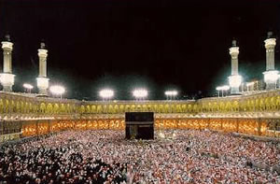¿De qué manera llegará la ley dominical al mundo Islámico , al pueblo musulmán que guarda el viernes ?
- ¡Una nación Islámica ya aceptó una ley dominical!
Más del 90% de la población de Pakistán son Islámicos.
El 1 de Marzo 1997, “ Pakistan formalmente abandonó su fin de semana islamico… Mr (Nawaz) Sharif (Primer Ministro de Pakistan) personalmente ordenó el cambio del fin de semana de solamente un día, del viernes hacia el domingo , en una audiencia televisiva en domingo, seis días después de ser instituido ”. Deccan Herald, Bangalore, India, 2 de Marzo 1997

El domingo e Israel
¿De qué manera llegará la ley dominical a Israel , al pueblo Judío que guarda el sábado ?
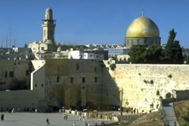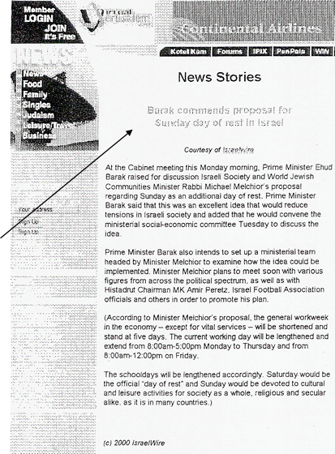
El periódico IsraelWire publicó en el año 2000 este artículo con el título:

Barak [primer ministro de Israel] recomienda propuesta para que el domingo sea un día de descanso en Israel

En el periódico Jerusalem Post del 10 de Julio 2002 salió este artículo con el título:
Avanza el proyecto de ley de domingo como día de descanso
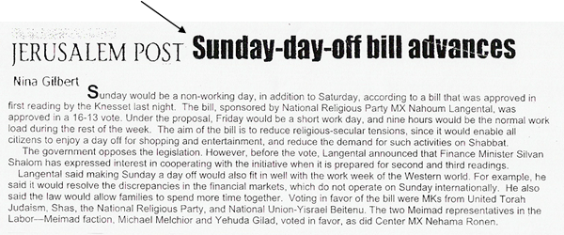
- Propuesta de introducir una ley que declara el domingo como día de descanso en Israel
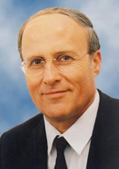
Zevulun Orlev
“El miembro del parlamento de Israel Zevulun Orlev del partido nacional – anunció los resultados de un estudio en donde el 56% de la población Israelí apoya su propuesta legislativa sobre el establecimiento del domingo como día de descanso y permitir que algunos medios de transporte y negocios de entretenimiento funcionen en sábado. El proyecto también propone que se establezca un segundo día de descanso durante la semana – el domingo – en el cual las empresas y las oficinas estarán cerradas.”
El estudio fue elaborado por el Instituto de Brain Base (Maagar Machot). Noticias Warszawa del 05 de julio 2007
¡El movimiento mundial en favor del establecimiento del domingo como día mandatorio de descanso avanza!
El Papa Juan Pablo II. Un año tras su encíclica Sentesimas Annas del Papa Juan Pablo II del año 1991 pidiendo leyes dominicales, se publicó esta cita: “ Se espera que el asunto de la ley dominical sea un asunto controversial a lo largo de Europa, a medida que la Comunidad Económica Europea (EEC) lucha para determinar los reglamentos para las naciones que son miembros de ésta. E l Papa Juan Pablo II continúa ejerciendo presión para la promulgación de leyes dominicales mandatarias de cierre en todas las naciones de la Comunidad Económica Europea ”. Chuch and State, mayo de 1992.
El periódico Economist publicó esta cita: “ Dios dijo que todo el mundo debía tener un día libre cada semana. Los musulmanes escogieron los viernes, los judíos, los sábados, los cristianos, los domingos. Ahora, la Comunidad [Económica] Europea está pretendiendo ser Dios. Está a punto de decretar que los ciudadanos de la Comunidad Europea [EC], deben tomarse libres los domingos .” Economist , 19 de octubre de 1991, pág. 16.
Pat Robertson dijo: “ Los Diez Mandamientos establecen el único orden que traerá la paz mundial ”. El lamenta que ya no haya leyes dominicales religiosas , sino que aquellas que existen, tienen un propósito indiscutiblemente secular.” The New World Order, págs. 233, 236.
El Catecismo Católico declara: “ Al respetar la libertad religiosa y el bienestar común de todos, los cristianos deberían procurar el reconocimiento del domingo y de los días de fiesta de la Iglesia, como días feriados legales .” Catechism of the Catholic Church, New Hope, KY: Urbiet Orbi, 1994, pág. 528.
David Barton dijo: “ La corte, al tratar con el sábado del séptimo día de la religión judía versus el primer día de la semana de la religión cristiana, volvió a las Escrituras, para mostrar que no se podía argumentar que fuera el sábado, o cualquier otro día, siempre que ocurriera cada séptimo día. Sin embargo, la corte enfatizó la importancia de un día de reposo uniforme; en esta, una nación cristiana, el domingo había de ser ese día .” The Myth of Seperation, pág. 76.

666 – El número de la bestia
El último detalle que nos falta analizar para completar el estudio de Apocalipsis 13 se encuentra en el versículo final del capítulo 13 e introduce el número misterioso del seiscientos sesenta y seis . Dice así:
“Aquí hay sabiduría. El que tiene entendimiento, cuente el número de la bestia, pues es número de hombre. Y su número es seiscientos sesenta y seis.” Ap. 13:18.
- Dios nos dice que el que tiene sabiduría puede entender el 666 .
- El Señor nos llama a contar el número de la bestia.
- Además dice que se trata del número de un hombre .
- En el tema 6 vimos que el 666 proviene de Babilonia y representa ¡la adoración del sol!
En el tema 19 vimos que en la primera fase de Roma , los primeros cristianos reconocieron en Roma imperial el 666. Recuerde:
- LATEINOS (griego) = “ La persona que habla latín ” equivale a 666
- ROMIITH (hebreo) = “ El reino romano ” equivale a 666
- HE LATINE BASILEIA (griego antiguo) = “ El reino latino ” equivale a 666
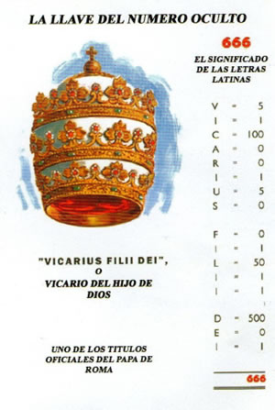Roma Imperial se destacó por la adoración al sol en el día del sol.
En el tema 22 vimos que en la segunda fase de Roma , los reformadores protestantes reconocieron en Roma papal el 666. Recuerde:
- PARADOSIS (griego antiguo) = “ Tradición ” equivale a 666
- ROMITI (hebreo) = “ El hombre romano ” equivale a 666
- ITALIKA EKKLESIA (griego antiguo) = “ La iglesia italiana ” equivale a 666
- VICARIUS FILII DEI (latín) = “ En lugar del hijo de Dios ” equivale a 666
Roma cristiana camufló la adoración al sol y del día del sol renombrando el día del sol en “día del Señor”. Es por eso que Roma en sus dos fases es “la nueva Babilonia”. Y Roma Papal es la simbólica y espiritual Babilonia que presenta el libro del Apocalipsis.
Para deshacerse de esta evidencia, muchos líderes católicos dicen que el papa nunca ha utilizado el título de “VICARIUS FILII DEI”. Pero existe una vasta evidencia histórica que comprueba sin lugar a dudas que el Vaticano ha utilizado este título muchas veces a través de los siglos en la literatura católica romana, en títulos y rituales. Vea: http://biblelight.net/666.htm
Para una compilación aún más extensa y en secuencia cronológica de autores que usaron el título Vicarivs Filii Dei (alrededor de 100) consulte el libro “ The Truth About 666 and the Story of the Great Apostasy ” (La verdad acerca de 666 y la historia de la gran apostasía) del autor Edwin de Kock (ISBN: 978-0-692-01542-1). Los autores que Edwin de Kock considera en su libro, sin embargo, va más allá de 100, en diferentes idiomas, y hasta aplicados a sí mismos por varios papas.
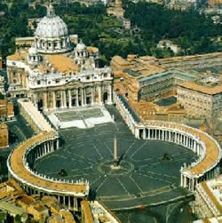En la ciudad de Roma se encuentran varios obeliscos que fueron traídos del antiguo Egipto a Roma. En medio de la famosa plaza de San Pedro en el Vaticano se erigió un monumental obelisco (de 25 metros de alto y 327 toneladas), un bloque pétreo sin inscripciones traído desde. En 1586 el Papa Sixto V decidió colocarlo frente a la Basílica de San Pedro. http://es.wikipedia.org/wiki/Obeliscos_de_Roma
Los obeliscos eran símbolos solares en la antigua Egipto. Representaban la adoración al sol y fueron erigidos como ofrenda al dios sol.http://www.egiptomania.com/ciencia/obeliscos.htm En muchas plazas aparecen con los rayos del sol alrededor como ocurre en la plaza de San Pedro en el Vaticano. Además son símbolos de sexuales de la fertilidad varonil, representando el miembro del hombre. Del falo provenía la vida de la misma manera de los rayos del sol.
“Se ponía en el centro de amplios espacios de los templos al dios solar RA. Surgieron del culto predinástico a una gran piedra sagrada que se elevaba en el Templo de Heliópolis la “Ciudad del Sol”. Lo mismo que las pirámides, este monumento tenia primitivamente relación con el culto solar.” http://www.egipto.com/obeliscos/histo.html
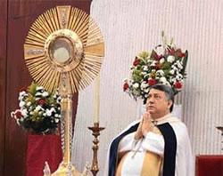Los capítulos del Apocalipsis que presentan el conflicto final que habrá en este mundo, nos muestran que se tratará de la adoración falsa contra la adoración verdadera; autoridad humana contra autoridad divina.
Adoración al dios sol – el diablo (con su día del sol = domingo) versus la adoración al Dios Creador (con su día del Creador = sábado)
- Santo Domingo fue la primera ciudad fundada por los católicos en 1498 al llegar al “nuevo mundo”. En ella fue establecida la primera Universidad de américa por bula papal en 1538. De esta manera Roma consagró a Latinoamérica desde un inicio al sol. Porque sabemos que ¡no existe un “santo domingo” sino tan solo un “santo sábado”! Gén. 2:2, 3; Éx. 20:8-11; Is. 58:13.

Algo más acerca del 666
La tradición bíblica asocia el número 6 con lo humano, pues el ser humano fue creado en el sexto día . El seis representa la suficiencia propia y el orgullo de la persona que dice no necesitar al Dios Creador.
Recuerde la estatua de oro que erigió el rey Nabucodonosor de Babilonia. Dan. 3:1. El seis era su número clave . Repase los temas 6 y 11 de este seminario.
- La estatua dorada de la Babilonia antigua tenía el propósito de promover la unidad de las personas de la tierra en torno a la adoración del sol. Además tenía la intención de reemplazar la autoridad divina por la autoridad humana y de reemplazar la adoración del verdadero Dios Creador de los cielos y de la tierra por el dios sol.
- La triple repetición del seis (666) que Dios nos presenta en Ap. 13:18, hace alusión al deseo de las criaturas de usurpar el rol del Dios Creador. El número de Dios es el tres (Padre, Hijo, Espíritu Santo). Repetir el número humano (6) tres veces es como promover lo humano al nivel de lo divino que es tres veces santo .
“Y el uno al otro daba voces, diciendo: Santo, santo, santo , el Señor de los ejércitos; toda la tierra está llena de su gloria.” Is. 6:3.
“Y los cuatro seres vivientes tenían cada uno seis alas, y alrededor y por dentro estaban llenos de ojos; y no cesaban día y noche de decir: Santo, santo, santo es el Señor Dios Todopoderoso, el que era, el que es, y el que ha de venir.” Ap. 4:8.
Apocalipsis nos presenta el conflicto final. La Iglesia Católica Romana buscará la unión con las demás religiones pero como su cabeza. Buscará imponer el domingo (día del sol) como día de descanso mundial. El paganismo que siempre ha adorado al sol le seguirá rápidamente como también el protestantismo que en cuestión al domingo nunca se había separado de la ley romana del domingo.

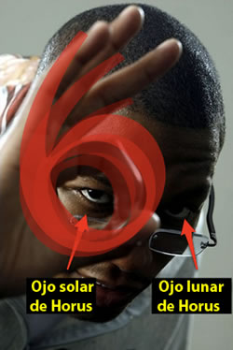El símbolo de la mano satánico del 666
Uno puede encontrar esta señal con la mano en los libros de texto de magia, libro de las sombras y la Biblia Satánica, etc. Esta señal de la mano se remonta al siglo 14 y anterior, y se utiliza entre los satanistas como una señal de fidelidad a la asamblea de brujas o gruta de los demonios.
En el siglo 20, con la cultura pop y las películas de Hollywood esta señal se popularizó entre los occidentales y se asoció universalmente con “bien”, “está bien “, “okey”, “OK”, o “muy bien”, sobre todo durante la segunda guerra mundial.
El pulgar forma un círculo con el índice y los tres dedos que apuntan hacia arriba forman tres seises consecutivos. Es decir 666. Es la señal del sol con sus rayos emergentes. Recuerde que hemos estudiado en el tema 6 de este seminario que el 666 ha sido el número identificativo del dios solar desde la antigua Babilonia.
Uno puede ver a la gente famosa del entretenimiento, de la política y de la religión usar este símbolo todo el tiempo, pero generalmente no a la gente común.
Ellos señalan a los de la audiencia, a los lectores, o a los medios de comunicación comunicando que son uno de los fieles del lado oscuro, y también como una manera de transmitir el mensaje: ” nosotros estamos en todas partes, y en el control de todo .”
Pero para los ocultistas, el signo de “okey” tiene un significado más oscuro. En primer lugar, tenemos el círculo, indicando la deidad del sol y la búsqueda incesante de los Masones de obtener más luz. Para la masonería, el círculo también representa los genitales femeninos, o yoni. En la religión hindú, el signo de “okey” es un “mudra” reverenciado, es decir un gesto sagrado, que significa “infinito” o la perfección. Se asocia con los genitales femeninos.
En la práctica del yoga tántrico (rituales sexuales), el signo de “okey” es una muestra de éxtasis, espiritual y físico. En la antigua Sumeria y Persia, han sido descubiertos amuletos y talismanes con los dedos y las manos en la posición moderna del “okey”, juntamente con cuernos que implican la fertilidad. Los tres dedos extendidos hacia afuera son un símbolo de unión extática con la diosa, el tercer miembro de la trinidad pagana.
En el satanismo, al hacer este signo los tres dedos que no se utilizan para que el círculo se considera símbolo de la trinidad impía – El dios cornudo, la diosa, y su descendencia (el anticristo). Algunos consideran como hemos visto antes que los tres dedos tienen forma de tres números seis, formando el 666. Así, tenemos en la señal del 666, la deidad solar (Lucifer), la diosa (Babilonia la Grande, la madre de las rameras) y la bestia (el anticristo del 666), todo en un único signo de mano.
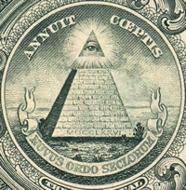En la filosofía iluminista, el signo de “okey” se convierte en una señal que indica la aprobación del rey divino, su venidero “Señor de la Luz”, al que nosotros, como cristianos sabemos que el anticristo. Para ellos significa: ” Él aprueba nuestros esfuerzos .” Este significado es casi equivalente a las palabras en latín que se encuentran encima del “ojo solar que todo lo ve ” de Osiris, de la pirámide egipcia en el billete de un dólar americano – “ Annuit Coeptis ” Texe Marrs, Codex Magica
” El ojo que lo ve todo fue una representación de la omnisciencia de Horus, el dios del sol .” – Símbolos Mágicos, por Frederick Goodman, p. 103, libro de símbolos satánicos
El simbolismo del ojo de Horus está en el ojo izquierdo, mientras que el ojo derecho oscurecido encaja mejor con “Wadjet” (el ojo de la luna) en el simbolismo de la luz y la oscuridad que prevalece en la masonería, el satanismo y el ocultismo. http://wavetheblack.blogspot.com/2010/03/wadjet-different-take-on-strange-use-of.html
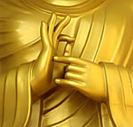A continuación un pequeño collage de fotos que se puede encontrar en internet de diferentes personajes políticos, religiosos y del mundo del entretenimiento. Algunos hacen el símbolo del dios solar y otros el símbolo diabólico del cuerno , que es reconocido entre aquellos que están dentro de lo oculto. Es interesante que algunos tambi én combinen las señales.

